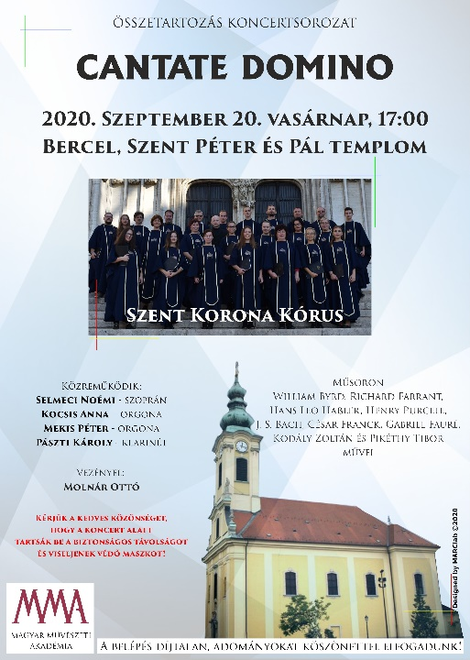
I. évf. 2. szám Évközi 24. vasárnap 2020. szeptember 13.
Járványügyi intézkedések a Váci Egyházmegyében
2020. szeptember 8.
A Magyar Katolikus Püspöki Konferencia 2020. szeptember 04-i intézkedéseivel összhangban, a COVID-19 járványra való tekintettel Váci Egyházmegye területére a további rendelkezéseket hozom:
- A veszélyeztetett idősebb, azaz 60 év felettiek és a krónikus betegek számára erősen ajánlott a hétköznapi mise látogatása, mely kizárólag számukra ezen időszak alatt a vasárnapi misét kiváltja. A vasárnapi misébe ők online tudnak bekapcsolódni. Egyúttal erre az esetre megadom a felmentést a vasárnapi mise kötelezettsége alól a 60 év fölöttiek számára, ha hétköznap részt vesznek szentmisén.
- Mindenki lehetőleg a saját plébániáján menjen misére, amivel csökkenthető a települések közötti keresztbe fertőzés rizikója.
- A miséken minden 7 év feletti hívő viseljen maszkot! (Nem csak javasolt.)
- A templomok ajtaja lehetőség szerint legyen a mise alatt nyitva és kitámasztva. Így nem kell a kilincset mindenkinek megfognia, és a templom is szellőzik.
- A ministráns szolgálat fontos és szép hivatás, viszont ez időszak alatt javasolt csökkenteni a számukat úgy, hogy egymástól a legalább 1-1,5 méteres távolság tartható legyen, hiszen főleg a kicsik nem is tudnának maszkot hordani.
- Ahol a templomon kívül a mise ki van hangosítva, ott javasolt a vasárnapi misén különösen a kisgyerekes családoknak a kicsikkel kívül tartózkodni, így is csökkentve a fertőzés kockázatát. A misét kintről hallgatva a miselátogatás ebben a formában most elfogadott. Az áldoztatás számukra a templom ajtóban külön megoldható.
- Az áldoztatók közvetlen az áldoztatás előtt fertőtlenítsék a kezüket, és áldoztatás közben hordjanak maszkot.
- A sekrestyés, illetve aki előkészíti az ostyákat a szentmisére, szintén fertőtlenítse a kezét.
Marton Zsolt
váci püspök
Imádkozzunk püspökeinkért
Koronavírus-fertőzés miatt kórházban kezelik Kovács Gergely gyulafehérvári római katolikus érseket, akinek az elmúlt napokban megfázási tünetei voltak, majd koronavírus-tesztje pozitív lett – közölte 2020.09.09-én szerdán a Gyulafehérvári Római Katolikus Érseki Hivatal.
Tomáš Holub pilzeni katolikus püspök elkapta az új koronavírust – a fertőzést 2020.09.12-én szombaton erősítették meg a cseh közegészségügyi szakemberek. Holub püspök és munkatársai csütörtök reggel óta önkéntes karanténban voltak. A püspököt egy hétfői munkamegbeszélésen fertőződött meg.
#Ébresztő! Online Nagymaros októberben
2020. október 3-án újra virtuális közösségbe, online Nagymarosra hívunk: idén ősszel – a koronavírus-járvány adta keretek között – ismét nem a plébániakertben, személyesen, hanem otthonaitokból, az online térben kapcsolódhattok be a találkozó programjaiba.
A találkozó programja:
9.00 Napindító, 10.00 Főelőadás – Hugyecz János atya, 10.45 Szentségimádás, 11.30 Fakultációk: Keresők – Kerényi Lajos atya Kérdezz-felelek – Hugyecz János, Farkas László és Brückner Ákos atya A szentlelkes életről – Törőcsik Júlia szociális testvérrel 13.00 Szentmise – Marton Zsolt váci megyéspüspök
HIRDETÉSEK
Bercelen az 3. csoport takarít.
2020.09.14. H 19:00 Szentmise a Becskei Templomban
2020.09.16. Sz 19:00 Szentmise a Szécsénkei Templomban
2020.09.17. Cs 09:15 Szécsénke község az EWTN délelőtt műsorán
19:00 Szentmise a Nógrádkövesdi Templomban
2020.09.18. P 19:00 Szentmise a Berceli Templomban
2020.09.19. Sz 09:00 Karitász Önkéntesek találkozója a Szent Miklós Közösségi Házban
15:30 Szentmise a Vanyarci Templomban
17:00 Szentmise a Berceli Templomban
2020.09.20. V 08:30 Szentmise a Berceli Templomban Bérmálkozók reddíció
10:30 Veni Sancte Szentmise a Galgagutai Templomban
iskolatáska megáldás
10:30 Igeliturgia a Becskei Templomban
12:00 Szentmise a Szécsénkei Templomban
12:00 Igeliturgia a Nógrádkövesdi Templomban
17:00 Ipolybalogi Szent Korona Kórus koncertje a Berceli Templomban
2020.09.27. V 08:30 Bérmálkozók skrutínium szertartása a Berceli Templomban
2020.10.04 V 08:30 Búcsúi Szentmise a Nógrádkövesdi templomban
főcelebráns: Dóbiás Zalán a szécsényi esperesi kerület esperese
2020.10.04. V 12:00 Bérmálkozási Szentmise a Berceli Templomban
főcelebráns: Dr. Varga Lajos segédpüspök
Római Katolikus Plébánia 2693 Becske Ady Endre utca 4.
tel: 0630/455-3287 web: http://becske.vaciegyhazmegye.hu, e-mail: becske@vacem.hu
Bankszámlaszám: 10700323-68589817-51100005

